Dameudvalget:  Ellen-Margrethe Larsen – formand, Tlf. 28918613, oe4851@gmail.com  Lisbeth Enevoldsen – næstformand, Tlf. 40561618 Lisbethenevoldsen@gmail.com  Tina Sloth – kasserer, Tlf. 28149196 tinaelsborg@hotmail.com  Birthe Bang – kasserer, Tlf. 21420807 bang@pc.dk  Rita Kirkegaard – sekretær, Tlf. 23234640 rita.kirkegaard@hotmail.com  Merethe Bering – suppleant, Tlf. 61693935 Merethebering@hotmail.com  Se referater og nyheder på  Hjemmesiden under tirsdagsdamer:  http://norddjursgolf.dk/medlemmer/tirsdagsdamer/tirsdagsdameturneringer/ |  | Tirsdagsdamernes sang:  Melodi: Vi er flikorna fra Skåne…  Vi er pigerne fra Norddjurs, Vi er fulde af humør,  og vi golfer løs i al slags vejr og får en sund kulør,  om det regner, stormer, hagler -men i solskin helst – især  Vi er pigerne fra Norddjurs, Vi ka- bare ikk´la´vær´.  Venskabsklubber:  Randers Golfklub  Randers Fjord Golfklub  Grenaa Golfklub  Mollerup Golf Klub |  |  | Program 2020  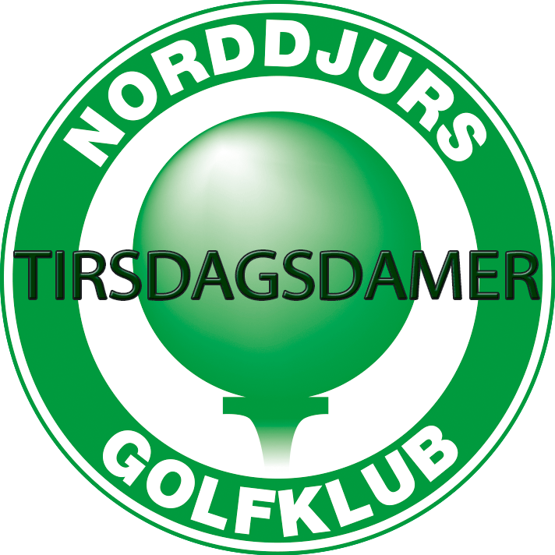  Vi lægger meget stor vægt på det sociale, og vil gerne tilrettelægge vores arrangementer, så der er plads til alle. Det skal være sjovt at deltage.

Tirsdagsdamerne er et tilbud til alle golfdamer over 18 år som er medlem af NDG.  Om tirsdagene er der mulighed for at spille både formiddag og eftermiddag. Banen lukkes fra 8.30 – 9.00 med løbende start, ligeledes lukkes banen igen kl. 16.00- 16.30. (mødetid senest 15 min. før)pris for deltagelse: 20 kr.  Der kræves ingen tilmelding, da vi trækker lod om de forskellige flights. (På udvalgte datoer spilles der dog ikke om formiddagen – se program/Golf Box).  Den 1. tirsdag i måneden er der kun mulighed for at deltage i vores månedsturnering der spilles som gunstart kl. 16.00 med efterfølgende spisning, præmieuddeling og hyggeligt samvær. | Program 2020  April:  7/4 kl. 16.00 gunstart, spisning, præmier AFLYST  14-21 og 28/4 golf formiddag kl. 8.30 og eftermiddag kl. 16.00  Maj:  5/5 kl. 16.00 gunstart, spisning, præmier  12 og 19/5 golf formiddag kl. 8.30 og eftermiddag kl. 16.00  26/5 venskabsturnering mod Randers Golfklubs damer i Randers  Juni:  2/6 kl. 16.00 gunstart, spisning, præmier  9/6 kl. 16.30 venskabsturnering hjemme mod Grenå og Randers Fjord  16 og 23/6 golf formiddag kl. 8.30 og eftermiddag kl. 16.00  30/6 Pink Cup for damer og herrer. | Juli:  Ferie  August:  4/8 kl. 16.00 gunstart, spisning, præmier  11/8 venskabsturnering hjemme mod Mollerup Golfklubs damer  18 og 25/8 golf formiddag kl. 8.30 og eftermiddag kl. 16.00  September:  1/9 kl. 16.00 gunstart, spisning, præmier  19/9 evt. udebanemesterskab nærmere info følger  8-15-22 og 29/9 golf formiddag kl. 8.30 og eftermiddag kl. 16.00  Oktober:  6/10 kl. 16.00 3 kølle turnering 9 huller og medlemsmøde  Der kan forekomme ændringer i løbet af sæsonen.  Følg ændringerne under Klubturnering- kalender: https://golfbox.dk

